CAMPEONATO DE ALAVA JUNIOR - 2017
CATEGORÍA MASCULINA

-55 K. - 1º - SHIVRAN GARCÍA ( AMURRIO )
2º - ENEKO BUSTO ( AMURRIO )
3º - JAIME ZABALLA ( CALASANZ )

-60 K.- 1º - JOSU ORTÍZ ( SAN IGNACIO )

-66 K.- 1º - UNAI MERINO ( SAN IGNACIO )
2º - DAVID JIMENEZ ( CALASANZ )
3º - GABINO IÑIGUEZ de HEREDIA ( AMURRIO )
3º - UNAI QUEREJAZU ( AMURRIO )

-73 K. - 1º - MIKEL IBÁÑEZ ( AMURRIO )
2º - ANDER ZUAZO ( AMURRIO )
3º - IVÁN CRESPO ( CALASANZ )

CATEGORÍA FEMENINA

- 52 K.- 1 ª- NAHIKARI MTZ. De LUKO ( AMURRIO )
2ª - MAIALEN MORENO ( SAN IGNACIO )

-57 K.- 1ª - GOIZANE GAROÑA ( CALASANZ )

-70 K. - 1ª - MIRIAM LAZPITA ( SAN IGNACIO )

-78 K - 1ª - ANE MUÑOZ ( AMURRIO )

CLASIFICACIÓN GENERAL

1º - AMURRIO
2º - SAN IGNACIO
3º - CALASANZ

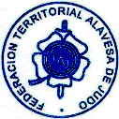
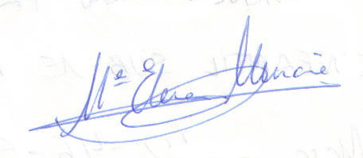
Vitoria a 29 de enero de 2017.

